CENTRO UNIVERSITÁRIO SERRA DOS ÓRGÃOS – UNIFESO

CENTRO DE CIÊNCIAS E TECNOLOGIA – CCT

CURSO DE BACHARELADO EM CIÊNCIA DA COMPUTAÇÃO

**TESTES E2E DE ACESSIBILIDADE EM APLICAÇÕES DA WEB**

Lucas da Silva Cruz

Teresópolis/ RJ

Maio, 2021

CENTRO UNIVERSITÁRIO SERRA DOS ÓRGÃOS – UNIFESO

CENTRO DE CIÊNCIAS E TECNOLOGIA – CCT

CURSO DE BACHARELADO EM CIÊNCIA DA COMPUTAÇÃO

**TESTES E2E DE ACESSIBILIDADE EM APLICAÇÕES DA WEB**

Lucas da Silva Cruz

Trabalho de Conclusão de Curso apresentado ao Centro Universitário Serra dos Órgãos como requisito obrigatório para obtenção do título de Bacharel em Ciência da Computação.

Orientador(a): Tiago Resende

Teresópolis/ RJ

Maio, 2021

CENTRO UNIVERSITÁRIO SERRA DOS ÓRGÃOS – UNIFESO

CENTRO DE CIÊNCIAS E TECNOLOGIA – CCT

CURSO DE BACHARELADO EM CIÊNCIA DA COMPUTAÇÃO

**TESTES E2E DE ACESSIBILIDADE EM APLICAÇÕES WEB**

Lucas da Silva Cruz

Trabalho de Conclusão de Curso aprovado como requisito parcial para obtenção do título de Bacharel em Ciência da Computação no Centro Universitário Serra dos Órgãos pela banca examinadora:

_________________________________________________

Nome do(a) Orientador(a) por extenso - titulação abreviada

_________________________________________________

Nome do(a) Convidado(a) por extenso - titulação abreviada

_________________________________________________

Nome do(a) Convidado(a) por extenso - titulação abreviada

Teresópolis/ RJ

Maio, 2021

“A criatividade pode ser uma contribuição social, mas apenas na medida em que a sociedade é livre para usar os resultados.”

Richard Stallman

*Aos meus pais, que me deram todas as oportunidades e incentivos para estudar que eles próprios não tiveram.*

**AGRADECIMENTOS**

Antes de mais nada quero agradecer principalmente a minha família por todo apoio, participação e incentivo durante todo meu processo de formação. À minha companheira de longo prazo, Sarah de Almeida Ferreira, por sempre me ajudar e socorrer nos momentos mais difíceis da minha vida. Agradeço a todos os meus professores e professoras desde a escola à graduação, ao Centro Universitário Serra dos Órgãos (Unifeso) por todas as oportunidades, experiências e pelo ambiente acolhedor que se tornou a minha segunda casa. Um agradecimento especial ao meu orientador Tiago Resende pela sua impecável disponibilidade e paciência na execução de todo este trabalho.

A todos que, direta ou indiretamente, colaboraram para a realização deste trabalho.

**RESUMO**

O presente trabalho discorre sobre a marginalização informacional que a pessoa portadora de alguma deficiência enfrenta na internet e a importância dos testes manuais e automatizados end-to-end (e2e) para garantir requisitos fundamentais recomendados pelas Diretrizes de Acessibilidade para o Conteúdo da Web (WCAG). O estudo está dividido em duas partes, onde a primeira é uma pesquisa exploratória e a segunda, descritiva. A primeira pesquisa faz um levantamento das principais tecnologias e stacks envolvidas na automatização desses testes e argumenta sobre a importância de integrá-las à suíte de testes que normalmente é construída durante o processo de desenvolvimento de uma aplicação da web. A segunda adota os procedimentos levantados na primeira pesquisa para realizar um estudo de caso do próprio Ambiente Virtual de Aprendizagem (AVA) do Centro Universitário Serra dos Órgãos (Unifeso), considerando que os métodos e resultados desenvolvidos e documentados nesta avaliação possam ser reutilizados em plataformas do mesmo tipo, que se popularizaram devido à mudança de rotina decorrente do confinamento – principal meio de controle do coronavírus.

Palavras-chave: Acessibilidade, Testes, WCAG, Exclusão Digital, TICs.

**ABSTRACT**

The present work discusses the informational marginalization that a person with a disability have to deal on internet and the importance of manual and automated end-to-end tests to guarantee fundamental requirements recommended by the Web Content Accessibility Guidelines (WCAG). This study researches the main technologies and stacks involved in automating tests and discuss about the importance of integrating them into the test suite that is normally built during the process of developing a web application, applying the researched procedures to a study of case of the Virtual Learning Environment (VLE) of the Serra dos Órgãos University Center (Unifeso), considering that the methods and results developed and documented in this acessibility check can be reused in platforms of the same type, which became popular due to change in routine resulting from confinement – the main way of controlling coronavirus.

Keywords: Accessibility, Tests, WCAG, Digital Exclusion, ICTs.

**LISTA DE ILUSTRAÇÕES**

Página

Figura 1 – [digite o nome aqui] 14

Figura 2 – [digite o nome aqui] 15

Figura 3 – [digite o nome aqui] 15

**LISTA DE ABREVIATURAS E SIGLAS**

CAPTCHA: Completely Automated Public Turing Tests to tell Computers and Humans Apart

API: Aplication Programming Interface

OCR: Optical Character Recognition

**SUMÁRIO**

Página

1 INTRODUÇÃO 13

1.1 OBJETIVO GERAL 13

1.2 HIPÓTESES 13

1.3 OBJETIVOS ESPECÍFICOS 13

**2** FUNDAMENTAÇÃO TEÓRICA 13

2.1 TESTES MANUAIS E AUTOMATIZADOS 13

2.2 TESTES AUTOMATIZADOS DE ACESSIBILIDADE 13

2.2.1 TESTES DE ACEITAÇÃO 13

2.2.2 TESTES FUNCIONAIS 13

2.2.3 TESTES UNITÁRIOS 13

2.3 TESTES MANUAIS DE ACESSIBILIDADE 13

2.3.1 FOCO E TAB ORDER 13

2.3.2 LEITORES DE TELA 13

2.4 FERRAMENTAS AUTOMATIZADAS PARA TESTES DE ACESSIBILIDADE 13

2.4.1 aXe 13

2.4.2 Pa11y 13

2.4.3 Lighthouse 13

3 METODOLOGIA 13

3.1 PESQUISA EXPLORATÓRIA 13

3.2 ESCOPO E PÁGINAS DA AUDITORIA 13

3.3 TESTES AUTOMATIZADOS 13

3.4 TESTES MANUAIS 13

**4** RESULTADOS ESPERADOS 13

4.1 ESTATÍSTICAS 13

4.2 SUGESTÕES DE MELHORIA APURADAS ATÉ O MOMENTO 13

**5** CONCLUSÃO 13

**6** TRABALHOS FUTUROS 13

**7** REVISÃO BIBLIOGRÁFICA 13

**8** REFERÊNCIAS 13

**1. INTRODUÇÃO**

Vivemos em um tempo de explosão informacional onde as Tecnologias de Informação e Comunicação (TICs) se tornaram elementos fundamentais e determinantes para a criação de práticas mais democráticas. Nesse contexto contemporâneo, o direito à comunicação e à informação, bem como a democratização das TICs, são fundamentais [MORIGI, V. J., et al. 2016].

Por outro lado, quando o acesso às tecnologias não se dá de forma uniforme é criado um fenômeno de "marginalização informacional", como afirma Mattelart (2002). Para João Pissarra Esteves (2011), essa exclusão social compreende uma nova versão do “digital divide”, que evidencia como as diferenças de acesso refletem as reais desigualdades sociais, políticas e econômicas entre a população incluída e excluída digitalmente.

Apesar do tema Inclusão Social e Digital vir sendo objeto de debates no meio acadêmico, governamental e empresarial, a questão da inclusão de pessoas portadoras de necessidades especiais, em todos os recursos da sociedade, ainda é muito incipiente no Brasil. [MACIEL, M. R. C., et al. 2010]. Uma das formas de exclusão digital está associada justamente à falta de acessibilidade nos serviços e informações da Web, embora ela tenha sido projetada para ser utilizada por qualquer pessoa. As Diretrizes de Acessibilidade para Conteúdo Web (WCAG) visam fornecer recomendações que tornem o conteúdo acessível a um maior número de pessoas com deficiência, que incluem:

“acomodações para cegueira e baixa visão, surdez e baixa audição, limitações de movimentos, incapacidade de fala, fotossensibilidade e combinações destas características, e alguma acomodação para dificuldades de aprendizagem e limitações cognitivas; mas não abordará todas as necessidades de usuários com essas deficiências. Seu conteúdo da Web também ficará mais acessível aos usuários em geral ao seguir estas diretrizes.” (WCAG 2.1, 2018, Abstract)

Nos dias atuais, é uma prática intrínseca ao desenvolvimento de um Sistema Web garantir a sua usabilidade, que pode ser definida como o fator que assegura que um produto ou serviço seja fácil de usar, eficiente e agradável a partir do ponto de vista do usuário [PREECE; ROGERS; SHARP, 2007]. Porém, em relação a acessibilidade, que considera a diversidade de seus possíveis usuários e as peculiaridades da interação dessas pessoas com o produto [TORRES; MAZZONI, 2004], muitas das vezes os desenvolvedores e especialistas em Garantia de Qualidade (QA) não consideram as diretrizes e padrões da WCAG no design e na test suite (conjunto de casos de teste) das aplicações, gerando uma série de problemas para o usuário com alguma deficiência.

Por causa disso surgiram as engines como Axe e Pa11y, que implementam as regras da WCAG e rodam testes end-to-end (e2e) de acessibilidade nas páginas de uma aplicação da web. Elas foram arquitetadas e desenvolvidas para integrar com qualquer ambiente de teste já existente em um projeto, de forma que as organizações possam automatizar os testes de acessibilidade junto dos seus testes regulares.

Durante este estudo, foi realizado um levantamento das principais tecnologias e stacks utilizadas na construção de testes e2e de acessibilidade em aplicações web e como integrar essas stacks ao projeto, além de realizar um estudo de caso que evidencia as principais formas de se testar a acessibilidade e as soluções para os problemas mais comuns acusados por esses testes.

**1.1. OBJETIVO GERAL**

Os objetivos gerais desta monografia são conscientizar os desenvolvedores de aplicações web e especialistas em QAs da importância de se validar a acessibilidade do sistema através de testes automatizados e manuais; explicitar as principais ferramentas utilizadas para se fazer testes e2e de acessibilidade em aplicações web e como integrá-las a um sistema; além de fazer um estudo de caso da verificação de acessibilidade do próprio Ambiente Virtual de Aprendizagem (AVA) do Centro Universitário Serra dos Órgãos (AVA).

**1.2. HIPÓTESES**

1.2.1. Quando o acesso às tecnologias não se dá de forma uniforme é criado um fenômeno de marginalização informacional.

1.2.2. Testes de acessibilidade não são considerados pelas empresas que desenvolvem software com a mesma importância de outros tipos de testes automatizados, como de carga e estresse, integração ou de performance.

1.2.3. O confinamento como medida de contenção do coronavírus intensificou o problema de marginalização informacional da pessoa portadora de deficiência uma vez que ferramentas digitais passaram a ser utilizadas com muito mais frequência e muitas das vezes de forma obrigatória.

**1.3. OBJETIVOS ESPECÍFICOS**

Os objetivos específicos do trabalho são apresentar os testes automatizados e diferenciar as principais abordagens de automatização; realizar uma análise e descrição dos diferentes tipos de testes automatizados; discorrer sobre a importância dos testes e2e para automação de testes de acessibilidade, fazer um levantamento das principais técnicas e ferramentas para fazer testes e2e de acessibilidade; avaliar comparativamente as principais tecnologias usadas no desenvolvimento desses testes e2e de acessibilidade; e, por fim, exemplificar alguns dos principais problemas de acessibilidade e mostrar como adaptar o sistema de acordo com as especificações da WCAG para resolver os asserts dos testes automatizados.

**2. FUNDAMENTAÇÃO TEÓRICA**

[escreva aqui]

**3. METODOLOGIA**

**3.1. PESQUISA EXPLORATÓRIA**

Por se tratar de um tema ainda pouco pesquisado, foi realizada uma pesquisa exploratória com o intuito de levantar procedimentos a serem adotados em estudos de caso como o deste trabalho. Além disso, também foram pesquisadas as principais diretrizes e organizações de padronização que desenvolvem os pilares de tecnologias para se testar acessibilidade de modo que antes de apurar as possíveis soluções sejam identificadas da melhor maneira possível as falhas de acessibilidade.

**3.1. PESQUISA DESCRITIVA**

[espaço para escrever aqui, caso precise]

**3.2. ESCOPO E PÁGINAS DA AUDITORIA**

Foram analisadas 89 páginas do AVA (Ambiente Virtual de Aprendizagem) do Unifeso (Centro Universitário Serra dos Órgãos) a partir de um login com perfil de estudante. 178 testes automatizados foram executados – 1 por página – e encontradas, em um primeiro momento, um total de 600 falhas de acessibilidade. Ainda é preciso analisar as páginas com privilégio administrativo, disponíveis apenas no login de professores.

Em segunda instância, verificou-se que algumas páginas estavam sendo afetadas pelos mesmos componentes, o que causou duplicidades na análise. A pesquisa seguiu identificando em cada resultado por página, manualmente, os problemas de acessibilidade que já haviam sido acusados pelos testes em páginas anteriores. Foram consideradas duplicatas as análises sobre os mesmos componentes em duas páginas diferentes, que acusavam as mesmas vulnerabilidades. O mesmo tipo de falha de acessibilidade, encontrado em elementos distintos, foi analisado separadamente considerando que apesar de ter a mesma solução ela deve ser aplicada em contextos diferentes, dependendo do elemento. Nessa fase, o total de falhas de acessibilidade passou a ser de 148 vulnerabilidades.

Durante a análise de duplicidade, os resultados também mostraram que a estrutura das páginas e seções é que continham os problemas de acessibilidade e não os dados ou valores taggeados. Com isso, foi revelado também que o mesmo tipo de página ou seção apresentavam os mesmos problemas de falha de acessibilidade ainda que fizesse parte de uma disciplina diferente. Por exemplo, a disciplina “2021/1 – DESENVOLVIMENTO DE APLICAÇÕES MÓVEIS” possuía as mesmas falhas de acessibilidade na seção Conteúdo das Aulas que a disciplina “2021/1 – COMPUTAÇÃO GRÁFICA E PROCESSAMENTO DE IMAGENS” na mesma seção. Ou seja, apesar dos testes automatizados terem sido executados em cima das disciplinas ofertadas para o 6º/7º período flex. das turmas semestrais de Ciência da Computação em 2021, os resultados cobrem todas as disciplinas do curso que apresentam as mesmas seções.

**3.3. TESTES AUTOMATIZADOS**

Os testes automatizados foram realizados usando o Google Lighthouse, uma ferramenta automatizada de código aberto que utiliza a biblioteca axe-core para fornecer um conjunto de testes de acessibilidade. Ela roda todas as regras marcadas com os tipos wcag2a e wcag2aa, apesar de desabilitar alguns itens específicos.

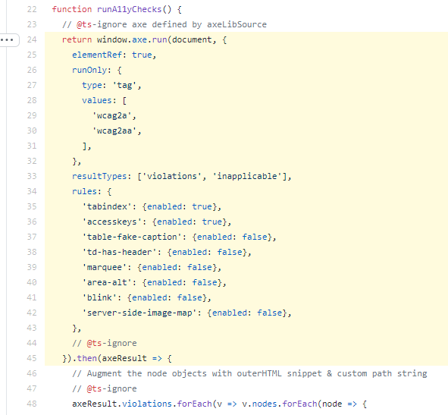  
Figura 1: Código retirado do repositório do Lighthouse no Github. [Disponível aqui](https://github.com/GoogleChrome/lighthouse/blob/b548452d8b0c3903d30c0effee0e10649ac8f5e6/lighthouse-core/gather/gatherers/accessibility.js).

O Lighthouse visa oferecer uma auditoria abrangente de todos os aspectos de Qualidade de um app da Web. Ela foi adicionada ao Chrome DevTools a partir da versão 60 do Google Chrome e também pode ser usada como uma ferramenta de linha de comando. Atualmente, o Lighthouse cobre, além dos testes de acessibilidade, testes de desempenho, progressividade, boas práticas e SEO. A ferramenta também pode fazer testes para desktop ou mobile, no último caso usando emuladores de celular durante a auditoria.

**3.4. TESTES MANUAIS**

Ainda é preciso analisar o ambiente com testes manuais para verificar os aspectos que os automatizados não conseguem identificar, como [discorra sobre o exemplo1 aqui] e [discorra sobre o exemplo2 aqui].

**4. RESULTADOS ESPERADOS**

A pesquisa deverá levantar, a partir dos dados gerados pelos testes automatizados, estatísticas que ajudem a identificar os problemas chaves de acessibilidade, mais frequentes e como estão distribuídos, que se relacionem com os fatores de pontuação e classificação de acessibilidade provida pelo Google Lighthouse. Com as informações dessas estatísticas, até o momento estima-se 13 propostas de soluções para resolver as falhas de acessibilidade, que devem ser aplicadas contextualmente a cada elemento acusado pelo Google Lighthouse. As soluções quando implementadas impactariam consideravelmente a pontuação de acessibilidade do AVA, é esperada uma mudança na classificação da plataforma de laranja para verde – considerada ideal pela ferramenta do Google.

**4.1. ESTATÍSTICAS**

Estatísticas até o momento.

Figura 2: [Legenda aqui]

Figura 3: [Legenda aqui]

Demais gráficos ainda em apuração.

**4.2. SUGESTÕES DE MELHORIA APURADAS ATÉ O MOMENTO**

4.2.1. ARIA input fields do not have accessible names

A falha de acessibilidade número 1 diz respeito aos elementos que não têm um valor de ARIA role apropriado e por isso não podem ser anunciados adequadamente aos usuários que utilizam leitores de tela. O Lighthouse tem algumas auditorias que cobrem um conjunto diferente de funções ARIA, dentre elas o conjunto conhecido como aria-input-field-name que cuida das roles combobox, listbox, searchbox, slider, spinbutton e textbox. Essa auditoria que, por exemplo, faz com que a div abaixo falhe no teste de acessibilidade.

<div class="carousel-inner" role="listbox">

O problema pode ser resolvido, conforme listado na seção 2.1 da Accessible Rich Internet Applications (WAI-ARIA) 1.1, subtópico listbox (role), adicionando o atributo aria-label ao elemento, que permite os leitores de tela e outras tecnologias assistivas anunciar seu valor para o usuário. Dessa forma, o problema acima poderia ser resolvido refatorando o exemplo da seguinte maneira:

<div class="carousel-inner" role="listbox" aria-label="Texto descritivo aqui">

4.2.2. Elements with an ARIA [role] that require children to contain a specific [role] are missing some or all of those required children.

A falha de acessibilidade número 2 acontece quando uma ARIA role é atribuída a um elemento com propósito de dizer aos leitores de tela e outras tecnologias assistivas qual o comportamento e os controles customizados que um componente da aplicação tem. Algumas dessas roles exigem que os filhos do elemento também tenham roles específicas que trabalham em conjunto com a do pai. Por exemplo, a role tablist exige que os filhos tenham a role tab.

No exemplo abaixo, podemos ver que a div acusada com falha de acessibilidade possui uma role listbox, que por sua vez está associada as roles options.

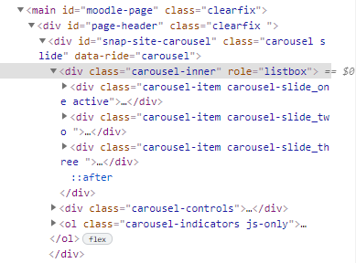  
Figura 4: [Legenda aqui]

A solução para este tipo de falha de acessibilidade também é encontrada na seção WAI-ARIA 1.1, no subtópico option (role), que afirma a necessidade de adicionar aos elementos filhos de uma div com a role listbox o atributo role com valor option. Caso contrário, a especificação adverte que os elementos não serão corretamente mapeados pela API de acessibilidade. Sendo assim, o problema poderia ser resolvido refatorando o *case* acima da seguinte maneira:

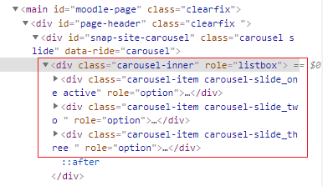  
Figura 5: [Legenda aqui]

4.2.3. Background and foreground colors do not have a sufficient contrast ratio.

Textos que não têm contraste o suficiente, além de afetarem principalmente usuários com baixa visão, também dificultam a leitura de todos os tipos de usuários. Isso pode ser notado, por exemplo, ao tentar ler algo no celular a partir de um ambiente externo e iluminado. Para resolver isso os critérios de sucesso mínimos (Nível AA) da WCAG 2.1 exigem uma taxa de contraste de pelo menos 3:1 para textos grandes – também definidos pelas diretrizes como textos maiores que 18pt se não estiverem em negrito e 14pt se estiverem. Para os demais tamanhos de texto a taxa de contraste é de 4.5:1.

Na falha de acessibilidade número 3 o teste automatizado identificou, nos elementos apontados por ele, que a taxa de contraste é menor do que as taxas exigidas pela WCAG. Para resolver o problema, é recomendada a utilização de alguma ferramenta que mensure e redefine o contraste de um texto. Atualmente, existem várias ferramentas criadas com esse propósito, como a Chrome DevTools' Color Picker do próprio Google, a WCAG Color Contrast Checker e a Contrast Grid.

A ferramenta utilizada na pesquisa foi a Chrome DevTools’ Color Picker pela integração com o Google Chrome, fazendo um link entre as análises automatizadas do Lighthouse e facilitando a identificação e apuração do elemento com falha na acessibilidade. Ela pode ser habilitada nas configurações do DevTools, na seção Experiments, como ilustrado mais abaixo na figura X.

Para utilização da ferramenta, depois de habilitada, basta inspecionar o elemento que terá a taxa de contraste apurada, identificar o valor de sua cor na guia Styles do DevTools e clicar na *thumbnail* à esquerda do valor. À direita do agrupamento Contrast ratio, poderá ser visualizada a taxa de contraste do elemento. Abaixo, o contraste sugerido pela WCAG no nível AA e no nível AAA. Este procedimento está ilustrado adiante na figura Y.

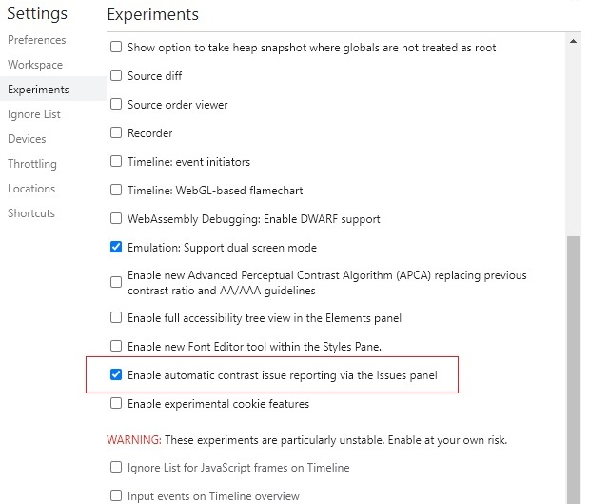  
Figura 6: [Legenda aqui]

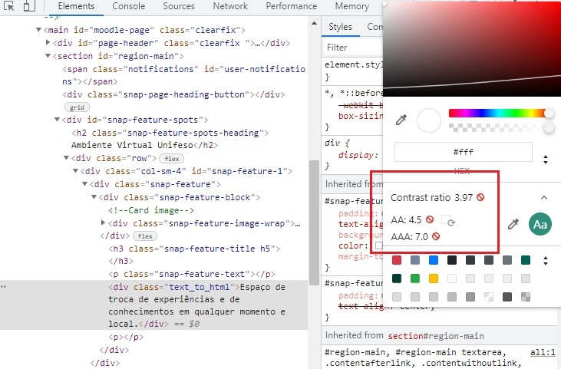  
Figura 7: [Legenda aqui]

4.2.4. [id] attributes on active, focusable elements are not unique

O atributo id no HTML, além de ser utilizado para identificar o elemento em scripts e no CSS, também responde a leitores de tela e outras tecnologias assistivas. Essas tecnologias, por esperar que o id seja único por todo o documento, acabam anunciando somente o primeiro elemento que compartilha o id em casos onde o mesmo id é definido em mais de um elemento, como informado nas Técnicas para os Critérios de Sucesso 4.1.1 da WCAG 2.0. Dessa forma, os ids duplicados tornam apenas o primeiro elemento focalizável nas navegações por tab e shift + tab, fazendo com que o usuário não consiga acessar todas as funcionalidades da página.

A falha de acessibilidade número 4 indica que há mais de um elemento compartilhando o mesmo id, como na acusação de id redundante no exemplo abaixo.

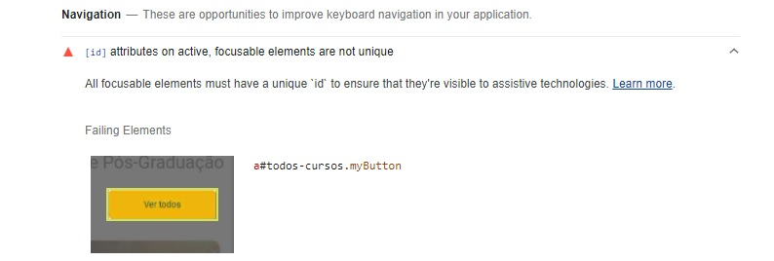  
Figura 8: [Legenda aqui]

Para resolver esse problema é preciso identificar quais elementos têm o mesmo id e modificá-los para que cada um tenha seu próprio id. Uma alternativa é cogitar retirar o id dos elementos e manipulá-los por suas classes.

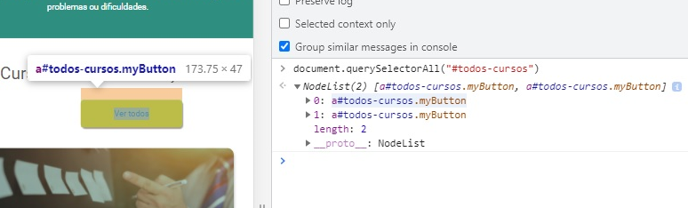  
Figura 9: [Legenda aqui]

4.2.5. Heading elements are not in a sequentially-descending order

Os chamados headings no HTML são definidos com as tags de <h1> até <h6> e representam os seis níveis de título de seção, assim especificado na seção 4.3.9 das recomendações do W3C para o HTML 5.2. Um erro muito comum é utilizar esses elementos para marcar slogans, títulos alternativos e subtítulos que não pretendem representar semanticamente o título de uma nova seção, além da utilização dos seus níveis para diminuir ou aumentar o tamanho da fonte do cabeçalho. Esses enganos costumam desviar a estrutura da ordem não-sequêncial e descendente – ideal para que leitores de tela consigam navegar de heading a heading.

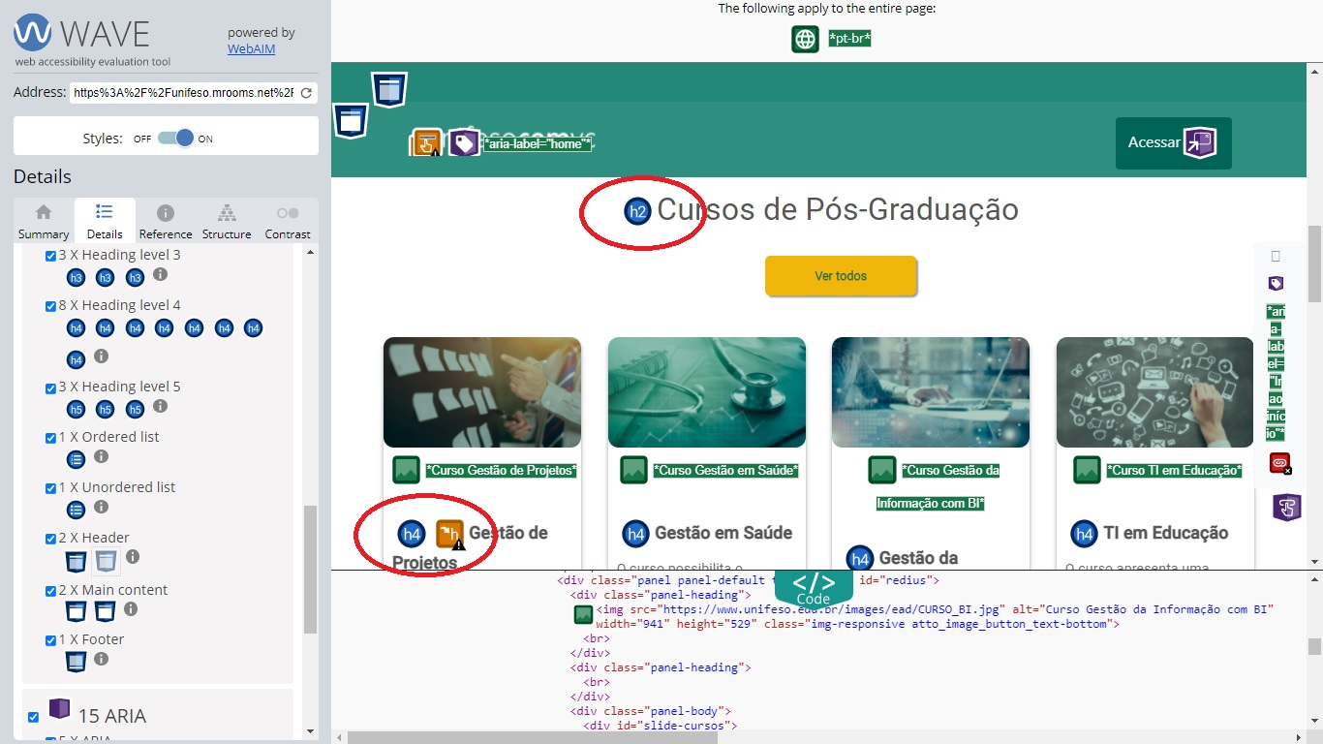

Figura 10: Análise da acessibilidade dos headings da página inicial pelo Web Developer (Próprio Autor)

Na figura acima, através da extensão Web Developer do Google Chrome, podemos visualizar que os elementos acusados pelo teste automatizado estão todos no nível h4, apesar dos headings anteriores estarem no nível h2. Para solucionar o problema, os headings devem ficar ordenados decrescente e sequencialmente, mudando os h4s da div com id “redius” para h3s e, assim, removendo o gap na sequência dos headings.

4.2.6. Form elements do not have associated labels

Esta falha de acessibilidade, representada como F68 nas técnicas para o WCAG 2.0, falha dos critérios de sucesso 1.3.1 e 4.1.2, acontece quando não há um label associado a cada um dos elementos de controles de um formulário. Os labels garantem que esses elementos sejam anunciados apropriadamente pelos leitores de tela, além de serem utilizados por outras tecnologias assistivas para que os usuários consigam navegar através do formulário. Na figura abaixo, por exemplo, podemos notar a ausência de um label para os inputs apresentados.

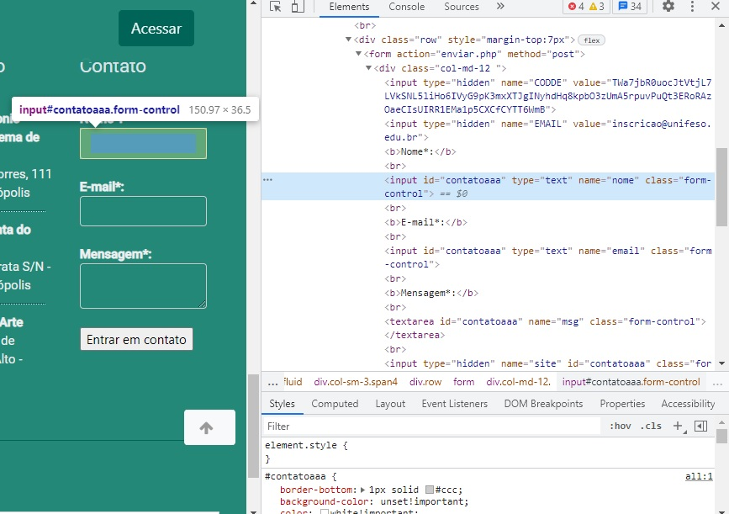

O método recomendado para a maioria das circunstâncias é usar o elemento label e uma associação explícita através dos atributos for e id.

4.2.7. Image elements do not have [alt] attributes

O documento Técnicas do W3C para WCAG 2.0 contém orientações específicas sobre como atender aos critérios de sucesso das WCAG. Ele é atualizado periodicamente, cerca de duas vezes por ano, para cobrir as práticas recomendadas mais atuais e mudanças em tecnologias e ferramentas.

A falha de acessibilidade F68 desse documento, que acusa elementos do tipo img que não têm o atributo alt, justifica que sem esse atributo um texto alternativo não pode ser computado caso a imagem tenha algum problema para ser carregada. Ainda que algumas tecnologias assistivas tentem compensar a falta do texto alternativo lendo o nome do arquivo da imagem, ainda é insuficiente na medida em que nomes de arquivos geralmente não são descritivos (p. ex. images/nav01.gif).

Nos casos em que a imagem atua apenas como decoração e não fornece nenhum conteúdo útil de fato, ainda é uma boa prática atribuir o atributo alt = "" (vazio) para remover a falha da árvore de acessibilidade.

Embora existam os atributos WAI-ARIA que podem ser usados para fornecer um texto alternativo, desde que sejam compatíveis com a acessibilidade, ainda é recomendado pelas Técnicas do W3C para WCAG 2.0 o atributo alt como a forma preferida de resolver essa falha de acessibidade.

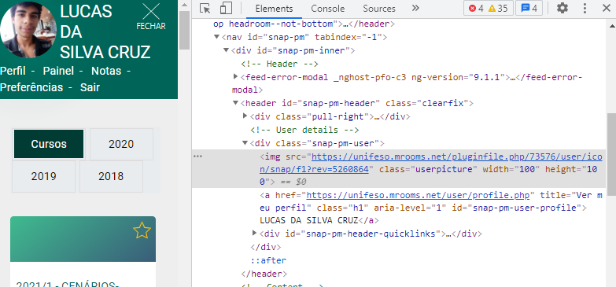

Na figura acima podemos perceber a ausência do atributo alt, aria-label ou aria-labelledby associado a algum id. Como também é um elemento conteudístico – que representa a imagem de perfil de algum usuário – é recomendado, para solucionar o problema, uma simples adição do atributo alt com um valor descritivo da imagem.

4.2.8. <object> elements do not have [alt] text

O elemento object representa um recurso externo que pode ser tratado como uma imagem, um contexto de navegação aninhado ou um recurso a ser provido por um plugin. [HTML elements reference, MDN Web Docs]. Dessa forma, a mídia desse elemento só está disponível para o usuário quando ela não é renderizada pelo agente do usuário – o agente pode não oferecer suporte à tecnologia de mídia ou o usuário o instruiu a não renderizar essa tecnologia. [Falha de acessibilidade H53 das Técnicas do W3C para WCAG 2.0].

Nos casos em que os leitores de tela e outras tecnologias assistivas não conseguem interpretar o conteúdo do elemento object, ele deve oferecer um texto alternativo que permita transmitir o significado do elemento para os usuários. Essa falha H53 recomenda que o texto alternativo seja inserido no próprio corpo do elemento, como exemplificado abaixo:

<object type="application/pdf" data="/report.pdf">

2019 Web Accessibility Report

</object>

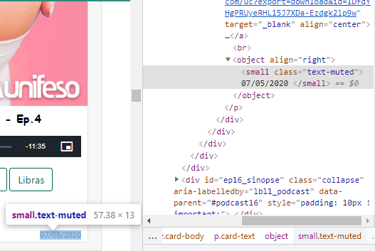  
Figura 13: Digite o texto aqui.

Na figura acima pode ser notado que não há um texto alternativo inserido diretamente no corpo do elemento object, por isso ele é acusado com uma falha de acessibilidade. A solução recomendada para este tipo de problema é simplesmente adicionar um texto descritivo seu corpo.

4.2.9. <frame> or <iframe> elements do not have a title

[digite aqui]

As demais sugestões ainda estão em apuração.

**5. CONCLUSÃO**

Na métrica de desempenho e boa experiência de usuário com a acessibilidade de um site ou sistema da web, provida pelo Google Lighthouse, a classificação do AVA da Unifeso está em laranja – pontuação de 50 a 89 – que define o nível de acessibilidade do ambiente como “precisa de melhoria”. O Lighthouse também recomenda a coloração verde, que classifica o sistema com “bom nível de acessibilidade”, para uma experiência de usuário satisfatória e esperada da Web – projetada para ser utilizada por qualquer pessoa e que fornece diretrizes de acessibilidade que tornam o conteúdo na internet acessível a um maior número de pessoas com deficiência quando implementadas.

Este trabalho foi um estudo de caso com o intuito de tornar o AVA da Unifeso mais acessível, identificando suas vulnerabilidades e propondo melhorias nos pontos chaves que mais afetam as páginas do sistema. Foi realizado um levantamento das principais tecnologias e stacks envolvidas na realização de testes automatizados de acessibilidade, além dos métodos e das principais abordagens utilizadas para testar a acessibilidade manualmente – complementando a análise com aspectos que somente os testes automatizados não conseguem identificar. A principal ferramenta escolhida para fazer os testes automatizados foi o próprio Lighthouse, que recentemente incorporou o axe-core como uma de suas bibliotecas e atualmente está integrado ao Chrome DevTools e disponível no Google Chrome a partir da versão 60.

Além das estatísticas que a pesquisa levantou, que ajudam a identificar os problemas chaves de acessibilidade, mais frequentes e como estão distribuídos, também foram encontradas 13 propostas de soluções que impactariam consideravelmente na pontuação de acessibilidade do AVA, inserindo a plataforma na classificação verde – considerada ideal pelo Google Lighthouse.

**6. TRABALHOS FUTUROS**

**1.1.1.** Checagem de SEO com Lighthouse e impactos da acessibilidade no rankeamento do Google: Estatísticas do antes e depois da melhoria de acessibilidade do AVA da Feso

Com as estatísticas de acessibilidade do AVA levantadas e documentadas antes das propostas de melhorias sugeridas nesse trabalho terem sido implementadas, sabendo-se que o Google Lighthouse também faz auditoria de SEO, uma nova análise automatizada após a realização dessas melhorias demonstraria a relação do nível de acessibilidade com o *rankeamento* das páginas pelo Google.

**7. REVISÃO BIBLIOGRÁFICA**

Não foram encontrados na literatura estudos que correlacionassem testes automatizados à verificação de acessibilidade segundo as Diretrizes de Acessibilidade para o Conteúdo da Web (WCAG) especificamente no campo do desenvolvimento de Aplicações Web.

Apesar disso, alguns estudos analisam as potencialidades das Tecnologias de Informação e Comunicação (TICs) como ferramenta imprescindível à democracia. O próprio estudo d’O reencantamento do mundo e acesso à informação [MORIGI, V. J., et al. 2016] admite uma quebra do antigo modelo de comunicação, fundamentalmente marcado pela transmissão da informação pelo denominado centro (emissor) à periferia (receptor). Com as TICs, é possível uma melhor distribuição dos emissoers, uma vez que a nova forma de interação social democratiza a produção da informação por diversos agentes da informação.

Por outro lado, apesar do potencial democrático da internet, estudos como A História da sociedade da informação de Mattelart (2002) evidencia um fenômeno conhecido como “marginalização informacional”, quando o acesso às tecnologias não se dá de forma uniforme. Isso pode ser relacionado ao trabalho de João Pissarra Esteves (2011), no seu estudo Novos media e deliberação: sobre redes, tecnologia, informação e comunicação, que associa essa exclusão social a um novo tipo de digital divide para além da pobreza, compreendo também usuários que apesar de se conectarem à internet não têm acesso às informações.

Podemos ver no estudo Portadores de deficiência: a questão da inclusão social [MACIEL, M. R. C., et al. 2010] que apesar do tema Inclusão Social e Digital vir sendo objeto de debates no meio acadêmico, governamental e empresarial, a questão da inclusão de pessoas portadoras de

necessidades especiais, em todos os recursos da sociedade, ainda é muito incipiente no Brasil. Porém, a garantia da qualidade de sistemas na Web é um tema cada vez mais discutido, além da usabilidade e outras peculiaridades de interação das pessoas com o produto digital. Essa visão, baseada na perspectiva e necessidades dos usuários, abrem margem para integração e normalização das verificações de acessibilidade nos testes automatizados, que também fazem parte da qualidade de um produto e além de melhorariam a experiência dos usuários portadores de alguma deficiência também faz com que todos os tipos de usuário sejam beneficiados com as melhorias de acessibilidade, como enfatizado pelas Diretrizes de Acessibilidade para Conteúdo Web (WCAG) .

**REFERÊNCIAS**

MORIGI, V. J., et al. O reencantamento do mundo e acesso à informação: as potencialidades

das Tecnologias de Informação e Comunicação (TICs) na construção e reforço da democracia

Mídia, cidadania e utopia no Brasil. In: SOUSA, C. M., org. Um convite à utopia [online].

Campina Grande: EDUEPB, 2016. Um convite à utopia collection, vol. 1, pp. 303-339. ISBN:

978-85-7879-488-0. Available from: doi: 10.7476/9788578794880.0009. Also available in

ePUB from: <http://books.scielo.org/id/kcdz2/epub/sousa-9788578794880.epub>.

MATELLART, A. História da sociedade da informação. São Paulo: Loyola, 2002.

ESTEVES, João Pissarra. Novos media e deliberação: sobre redes, tecnologia, informação e

comunicação. Revista Media & Jornalismo, v. 18, n. 10, 2011.

ALONSO, Luiza Beth Nunes; FERNEDA, Edilson; SANTANA, Gislane Pereira. Inclusão

digital e inclusão social: contribuições teóricas e metodológicas. Barbaroi, Santa Cruz do

Sul , n. 32, p. 154-177, jun. 2010 . Disponível em <http://pepsic.bvsalud.org/scielo.php?

script=sci_arttext&pid=S0104-65782010000100010&lng=pt&nrm=iso>. acessos em 12 jan.

2021.

MACIEL, MARIA REGINA CAZZANIGA. Portadores de deficiência: a questão da inclusão

social. São Paulo Perspec., São Paulo , v. 14, n. 2, p. 51-56, June 2000 . Available from

<http://www.scielo.br/scielo.php?script=sci_arttext&pid=S0102-

88392000000200008&lng=en&nrm=iso>. access on 12 Jan. 2021. https://doi.org/10.1590/

S0102-88392000000200008.

TORRES, Elisabeth Fátima; MAZZONI, Alberto Angel. Conteúdos digitais multimídia: o

foco na usabilidade e acessibilidade. Ci. Inf., Brasília , v. 33, n. 2, p. 152-160, Aug. 2004 .

Available from <http://www.scielo.br/scielo.php?script=sci_arttext&pid=S0100-

19652004000200016&lng=en&nrm=iso>. access on 04 Feb. 2021. https://doi.org/10.1590/

S0100-19652004000200016.

W3C Working Draft. Web Content Accessibility Guidelines 2.1 (WCAG 2.1). B. Caldwell,

W. Chisholm, G. Vanderheiden, J. White, eds. World Wide Web Consortium (MIT, ERCIM,

Keio). Disponível em: <https://www.w3.org/TR/WCAG21> . Acesso em: 13 jan. 2021.

BERNARDO, P. C.; KON, F. A importância dos testes automatizados. Engenharia de

Software Magazine, 3. ed., 2008

ALMEIDA, Luís Fernando Magnanini de et al . Avaliação do desempenho em agilidade na

gestão de projetos. Prod., São Paulo , v. 26, n. 4, p. 757-770, dez. 2016 . Disponível em

<http://www.scielo.br/scielo.php?script=sci_arttext&pid=S0103-

65132016000400757&lng=pt&nrm=iso>. acessos em 04 fev. 2021. Epub 10-Nov-2015.

<https://doi.org/10.1590/0103-6513.116213>.

[https://www.w3.org/TR/wai-aria/#listbox](https://www.w3.org/TR/wai-aria/" \l "listbox)

[https://www.w3.org/TR/wai-aria/#option](https://www.w3.org/TR/wai-aria/" \l "option)

[https://www.w3.org/TR/WCAG21/#contrast-minimum](https://www.w3.org/TR/WCAG21/" \l "contrast-minimum)

<https://www.w3.org/TR/2016/NOTE-WCAG20-TECHS-20161007/H93>

[https://www.w3.org/TR/html52/sections.html#headings-and-sections](https://www.w3.org/TR/html52/sections.html" \l "headings-and-sections)

<https://www.w3.org/TR/2014/NOTE-WCAG20-TECHS-20140408/F68.html>

<https://developer.mozilla.org/en-US/docs/Web/HTML/Element/object>

<https://www.w3.org/TR/WCAG20-TECHS/F65.html>

CONCATENAR ESSE DOCUMENTO COM A ÚLTIMA PÁGINA DO PDF ENTREGUE NA AV1 (DECLARAÇÃO DE PRÓPRIA AUTORIA)